**Международного года света и световых технологий состоится Всероссийский тематический урок «Свет в нашей жизни».**

**Составила Фаттахова Зулеха Хамитовна. Учитель высшей квалификационной категории. 15.12.2015.**

**7 класс.**

**Единая дата проведения урока: 15 декабря 2015 года .(К**онспект урока).

**Цель урока:**

Способствовать формированию целостного мировоззрения учащихся, осознания единства и целостности окружающего мира, возможности его познаваемости и объяснимости на основе изучения темы «Свет в нашей жизни».

**Задачи урока:**

− научить учащихся ориентироваться в системе взглядов о свете;

− научить строить логические рассуждения о свете, источниках света и световых явлениях, что будет содействовать повышению энергетической, экономической, экологической грамотности обучающихся;

− учить вырабатывать стратегию собственного поведения, совершенствования поступков, нацеленных на энергосбережение.

**Планируемые результаты:**

**Личностные**

Формирование устойчивой мотивации к приобретению новых знаний и практических умений, формирование навыков самоанализа и самоконтроля

**Познавательные**

Формировать умения ставить цель, составлять план, делать вывод, самостоятельно оценивать собственный результат.

**Регулятивные**

Формирование умений выполнять учебное задание в соответствии с целью, в соответствии с планом, соотносить учебные действия с известными правилами, сравнивать результат и способ действий с эталоном с целью обнаружения отклонений **и отличий от него.**

**Коммуникативные**

Уметь строить продуктивное взаимодействие со сверстниками, согласовывать позиции и находить общее решение, уметь выражать свои мысли с достаточной точностью, рационально планировать свою работу.

**Предметные**

Понимать суть явления света, научиться описывать и обобщать результаты наблюдений и

**Формы и методы работы:**фронтальная работа, групповая работа, индивидуальная работа; беседа, наблюдение, работа с презентацией.

**Оборудование: набор для демонстрации законов оптики.**

***Образовательные ресурсы:***

Мультимедийный проектор, презентации к уроку.

Ход урока:

1.Выступление генерального директора ЮНЕСКО И.Г.Боковой. в рамках Международного года света и световых технологий. Приложение 1

2.История развития света.

3. Интересные факты о свете. Презентация учащегося. Приложение 2

4.Демонстрация опытов о распространении и отражении света**.** Приложение 3

5.Работа в группах «Роль света в жизни человека и жизни Земли». Приложение 4

6.Выводы учащихся по работе в группах. Приложение 4

7.Синквейн-ода свету.(составление стиха)(Пример:

8.Творческое домашнее задание (сказка, рассказ, рисунок).

1.Демонстрация слайда №1,2,3,4 из презентации к уроку,

Международный год света и световых технологий декабрь 2015.

год объявлен Генеральной Ассамблеей ООН Международным годом света и световых технологий. Цель инициативы - повысить осведомлённость мирового сообщества в вопросах света, улучшить понимание новых технологий, которые решают проблемы в области энергетики во всех сферах жизнедеятельности человека.

2015 год выбран годом света ещё и потому, что к нему приурочен ряд важных круглых дат, относящихся к науке о свете.

Слайд 4.Тезисы выступления генеральный директор ЮНЕСКО И.Г. Боковой

2. . Слайд5.6.История развития света .

3.Интересные факты о свете. Презентация к уроку Учащегося 7б класса Кокотунова Александра. **Приложение 2.**

4. Демонстрация опытов о распространении и отражении света. **Приложение 3.**

5 Работа в группах «Роль света в жизни человека и жизни Земли».

(Работу организует координатор группы, он же оценивает работу каждого члена группы с учетом мнения членов группы.) У каждой группы свое задание .Выполняют задание в группах

6.Выводы учащихся по работе в группах. Приложение 4

7.Рефлексия.Синквейн-ода свету.(составление стиха)(Пример:

1).Свет.

2).Яркий. Теплый. Светлый. Красивый

3).Греет. Светит. Вдохновляет.

4).Вдохновляет на жизнь.

5).Жизнь.

8.Творческое домашнее задание (сказка, рассказ, рисунок).

**Приложение 1.**

**Тезисы выступления генеральный директор ЮНЕСКО И.Г. Боковой**

ДОРОГИЕ ДРУЗЬЯ! УВАЖАЕМЫЕ ШКОЛЬНИКИ! Я, Ирина Бокова, генеральный директор ЮНЕСКО – международной организации по вопросам образования, науки и культуры, в которую входят почти все страны мира. По просьбе ЮНЕСКО Организация Объединённых Наций объявила 2015 год Международным годом света и световых технологий. ЮНЕСКО поддерживает инициативу Правительства Российской Федерации по проведению в российских школах урока, посвященного значимости света и бережному отношению к энергетическим ресурсам. Сегодня большинство из вас узнают много нового про свет, его важность в природе и жизни человека. Вся живая природа нашей планеты существует благодаря свету: именно солнечный свет помогает образованию из углекислого газа и воды всех органических веществ – основы живой природы. Каждый из вас ежедневно пользуется искусственным освещением: дома, в школе, на отдыхе, и многие даже не задумываются, насколько сложной была бы наша жизнь без света. Понимая важность искусственного света, учёные всего мира веками работали и продолжают работать над тем, чтобы сделать его лучше. Благодаря науке мы можем многое сделать для бережного и экономного расходования электроэнергии на освещение. Очень многое зависит и от нашего образа жизни. Важным вкладом в экономию природных ресурсов станет энергоэффективное поведение. Следование правилу «выходя, гасите свет» помогает сэкономить до 10% электроэнергии. Каждая новая энергосберегающая лампа вместо лампы накаливания в нашем доме — это сохраненная частичка природы. Россия – страна, богатая природными ресурсами, поэтому на ней лежит большая ответственность за бережное их расходование. Именно от вас и вашего отношения к природным богатствам страны зависит возможность улучшить жизнь населения не только России, но и планеты в целом. Бережное отношение к окружающей природе и ее ресурсам это культура и воспитание каждого человека. 57 Дорогие ребята! В заключение хочу пожелать вам успешного жизненного пути, освещённого не только современными лампами, но и энергией ваших знаний и теплом ваших сердец! Ирина Бокова

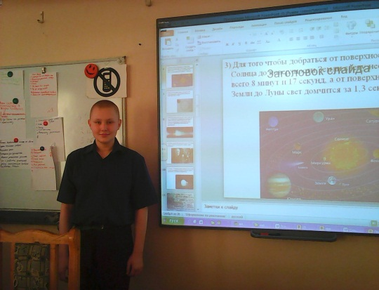**Приложение 2.**

**Приложение 3.**

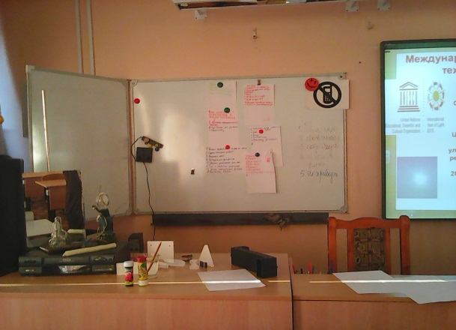

**Приложение 4**

